常见问题问答

一、医药费报销

1.报销范围有哪些？

实行公费医疗。报销范围参见北京市卫生局、北京市财政局关于印发《北京市公费医疗管理办法》京卫公字[1990]100号的通知http://www.beijing.gov.cn/zhengce/zhengcefagui/qtwj/202008/t20200803_1969601.html

2.定点医院有哪些？

定点医院共3家：北大第一医院（北京大学第一医院）、海军总医院（解放军第六医学中心）和世纪坛医院（北京世纪坛医院）。其他医院就医需提前向研究生院和医务室申请，经批准后方可在其他医院就医。如自行在其他医院就医，医药费将不予报销。  
3.报销额度是多少？  
 每年度医药费报销范围300元以内部分全部报销，超过部分按照70%报销。当年300元额度未使用完可以累积到下一年度，三年共计900元。医药票据中“无自付”部分为全额报销范围，“有自付”部分80%报销，医事服务费个人自付部分80%报销。  
4.怎样报销？  
 医药费报销核算手续在门诊部办理。每月20号北院办公、21号南院办公，遇节假日顺延。办理时请带上“中国水科院职工医疗证”，门诊票据、处方、住院费用结算清单。请务必留好挂号费的票据，若医院不主动提供挂号费的发票，一定要向医院索取，否则将无法办理这部分的报销业务。医药票据要求按照医保比例分割，即无自付、有自付、全自付这几部分分开。医务室完成核算后研究生将审批单交研究生院610房间审批签字。

5.急诊怎样报销？

请选择正规大医院（2甲以上）就近抢救治疗，医药票据上切记加盖急诊的凭证。  
6.出差期间产生的医药费怎样报销？  
 在外地急诊凭票据报销，特殊情况单独审批。加（补）盖急诊章。  
7.延期毕业生报销额度？  
 第四年按照70%报销。第五年及以后不再报销。

8.其他注意事项有哪些？

海军医院报销时候请主动说明是公费医疗，报销时候区分相关票据，否则需要重新开具相关票据。

自2021年3月1日起，研究生前往本院南北院门诊部就医时，请自行垫付相关费用，持票据到门诊部报销。

9.财务窗口报销有哪些注意事项？

南院财务交单地点是A座12层1258房间8号窗口。去财务报销时候拿A4白纸将发票粘贴成鱼鳞状后报销。每年11月前报销的药费打到建行卡上，请直接把建行卡写在审批单上。

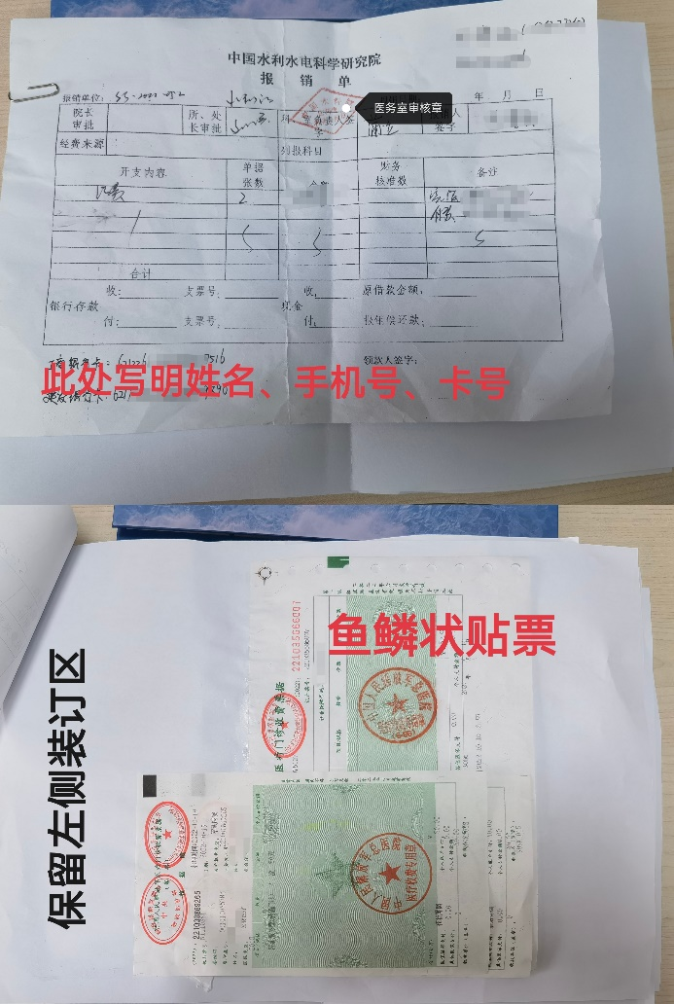

10.报销时间和地点？

南院医务室：南小区东北侧办公楼2号楼门诊部一层

北院医务室：北小区西南侧办公楼15号楼门诊部二层

联系电话：68786348

11.联合培养博士生能否报销药费？

除了中国农业大学之外，都可以在水科院报销，暨河海大学、天津大学、清华大学联培博士生在完成在高校的课程学习，返回水科院后可以在水科院报销。

二、毕业生政审、党员证明开具

查阅人事档案联系综合科办理，地点在607办公室。

1.文本类证明：政审内容经导师签字、培养单位盖章，带上电子版来610办公室办理。

2.表格类材料：表格内容经导师签字、培养单位盖章，带上空白表格来610办公室办理。

3.党员证明

研究生楼711办公室办理党员证明开具。